МИНИСТЕРСТВО ОБРАЗОВАНИЯ И НАУКИ РОССИЙСКОЙ ФЕДЕРАЦИИ

ФЕДЕРАЛЬНОЕ ГОСУДАРСТВЕННОЕ АВТОНОМНОЕ ОБРАЗОВАТЕЛЬНОЕ УЧРЕЖДЕНИЕ ВЫСШЕГО ПРОФЕССИОНАЛЬНОГО ОБРАЗОВАНИЯ НАЦИОНАЛЬНЫЙ ИССЛЕДОВАТЕЛЬСКИЙ ЯДЕРНЫЙ УНИВЕРСИТЕТ «МИФИ»

Институт Ядерной Физики и Технологий

Кафедра № 5

«Теоретической и экспериментальной физики ядерных реакторов»

Домашнее задание по курсу:

**«Экономика ядерно-топливного цикла»**

|  |  |  |
| --- | --- | --- |
| Выполнил студент группы С14-105: | _______________ | Голов П.А. |
| Проверил: | _______________ | Гераскин Н.И. |

Москва 2018 г.

## 1. Экономический расчет АЭС с тепловым реактором ВВЭР-1000

## 1.1 Топливный цикл без регенерации топлива

Схема открытого топливного цикла представлена на рисунке 1.1.

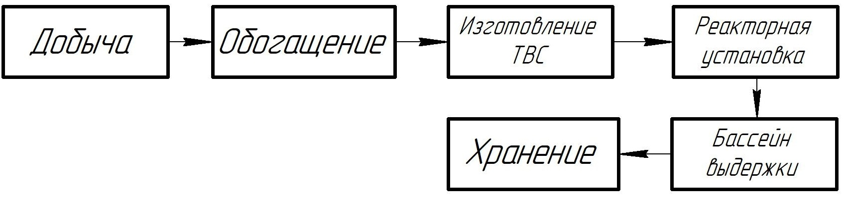

**Рисунок 1.1** – Принципиальная схема открытого топливного цикла для реактора ВВЭР-1000

Отпущенная электрическая энергия:

|  |  |
| --- | --- |
| $$W= N_{эл}∙8760∙φ∙\left(1- К_{сн}\right)=7 ∙ {10}^{6} \frac{МВт∙час}{год}$$ | (1.1.1) |

Накопление осколков деления:

|  |  |
| --- | --- |
| $$α= К∙В=42 \frac{кг оск}{т топл}$$ | (1.1.2) |

Ежегодный расход топлива:

|  |  |
| --- | --- |
| $$G_{x}= \frac{N_{эл}∙365∙φ}{η_{бр}∙В}=21,55 \frac{т}{год}$$ | (1.1.3) |

Накопление товарного Pu239 в год:

|  |  |
| --- | --- |
|  | (1.1.4) |

Полное накопление товарного Pu239:

|  |  |
| --- | --- |
|  | (1.1.5) |

Доля Pu в выгружаемом топливе:

|  |  |
| --- | --- |
| $$z=КН∙α=10,5 \frac{кг Pu}{т топл}$$ | (1.1.6) |

Коэффициент возврата в цикл:

|  |  |
| --- | --- |
| $$КВЦ=\left(1-α∙{10}^{-3}-z∙{10}^{-3}\right)∙{\left(1-Ei\right)}^{3}∙\frac{x_{K}-y}{x_{н}-y}=0,247$$ | (1.1.7) |

Коэффициент расхода природного урана:

|  |  |
| --- | --- |
| $$f\left(x_{н},y,c\right)=\frac{x_{н}-y}{с-y}=8,17$$ | (1.1.8) |

Ежегодная потребность в природном уране:

|  |  |
| --- | --- |
| $$G_{c}=f\left(x_{н},y,c\right)∙G_{x}∙{\left(1+Ei\right)}^{3}= 176,9\frac{т}{год}$$ | (1.1.9) |

Ежегодная потребность в U235:

|  |  |
| --- | --- |
|  | (1.1.10) |

Экономический коэффициент воспроизводства:

|  |  |
| --- | --- |
| $$КВэк=\frac{z∙(1-ε_{хим})}{x_{н}∙\left(1+ε_{изг}\right)-x_{к}∙\left(1-ε_{хим}\right)}=0,34$$ | (1.1.11) |

Кампания топлива:

|  |  |
| --- | --- |
| $$Т_{к}=\frac{G_{0}}{G_{x}}=3,2 года$$ | (1.1.12) |

Полная потребность в топливе:

|  |  |
| --- | --- |
| $$G_{xtot}=G_{0}+G_{x}∙\left(Т_{сл}-\frac{Т_{к}}{n}\right)=1123,9 т$$ | (1.1.13) |

Полная потребность в природном уране:

|  |  |
| --- | --- |
| $$G_{ctot}=G_{xtot}∙f\left(x_{н},y,c\right)∙{\left(1+Ei\right)}^{3}=9186,6 т$$ | (1.1.14) |

Ежегодное накопление отвального урана:

|  |  |
| --- | --- |
| $$G_{y}=G_{x}∙\left(f\left(x_{н},y,c\right)-1\right)∙{\left(1+Ei\right)}^{2}= 155,4 \frac{т}{год}$$ | (1.1.15) |

Полное накопление отвального урана:

|  |  |
| --- | --- |
| $$G_{ytot}=G_{xtot}∙\left(f\left(x_{н},y,c\right)-1\right)∙{\left(1+Ei\right)}^{2}=8105,2 т$$ | (1.1.16) |

Потенциалы разделения:

|  |  |
| --- | --- |
| $$V_{x_{н}}=\left(2∙x_{н}-1\right)∙ln\frac{x_{н}}{1-x_{н}}=2,80$$ | (1.1.17) |
| $$V_{y}=\left(2∙y-1\right)∙ln\frac{y}{1-y}=6,19$$ | (1.1.18) |
| $$V_{c}=\left(2∙c-1\right)∙ln\frac{c}{1-c}=4,86$$ | (1.1.19) |

Удельная работа разделения:

|  |  |
| --- | --- |
| $$n\left(x_{н},y,c\right)=V_{x_{н}}+V_{y}∙\left(f\left(x_{н},y,c\right)-1\right)-f\left(x_{н},y,c\right)∙V_{c}= 7,48$$ | (1.1.20) |

Топливная составляющая себестоимости:

|  |  |
| --- | --- |
| $$С_{т}=\frac{1}{W}∙\left(G_{c}∙C_{U}+G_{x}∙n\left(x_{н},y,c\right)∙C_{р}∙{\left(1+Ei\right)}^{2}+G_{x}∙\left(1+Ei\right)∙C_{изг}+G_{x}∙C_{хр}\right)=0,00741 \frac{\$}{КВт∙час}$$ | (1.1.21) |

Амортизационная составляющая себестоимости:

|  |  |
| --- | --- |
| $$С_{а}=\frac{К_{уд}∙А}{8760∙φ}=0,007 \frac{\$}{КВт∙час}$$ | (1.1.22) |

Составляющая зарплаты:

|  |  |
| --- | --- |
| $$С_{з}=\frac{n_{уд}∙Ф_{з}}{8760∙φ}=0,00094 \frac{\$}{КВт∙час}$$ | (1.1.23) |

Себестоимость отпущенной энергии:

|  |  |
| --- | --- |
| $$С_{э}=1,25∙\left(1,2∙С_{т}+4∙С_{а}+3,5∙С_{з}\right)=0,05 \frac{\$}{КВт∙час}$$ | (1.1.24) |

Цена топлива:

|  |  |
| --- | --- |
| $$Ц_{топ}=\frac{C_{U}∙f\left(x_{н},y,c\right)∙{\left(1+Ei\right)}^{3}+n\left(x_{н},y,c\right)∙{\left(1+Ei\right)}^{2}∙C_{р}+\left(1+Ei\right)∙C_{изг}}{x_{н}∙1000}=49,06\frac{\$}{г.дел}$$ | (1.1.25) |

Приведенные затраты на электроэнергию[1],[2]:

|  |  |
| --- | --- |
| $$РЗ=С_{э}+E_{n}∙ \frac{k}{8760∙φ}=0,068 \frac{\$}{кВт∙час},$$ | (1.1.26) |

## 1.2 Топливный цикл с регенерацией топлива

Схема замкнутого топливного цикла представлена на рисунке 1.2.

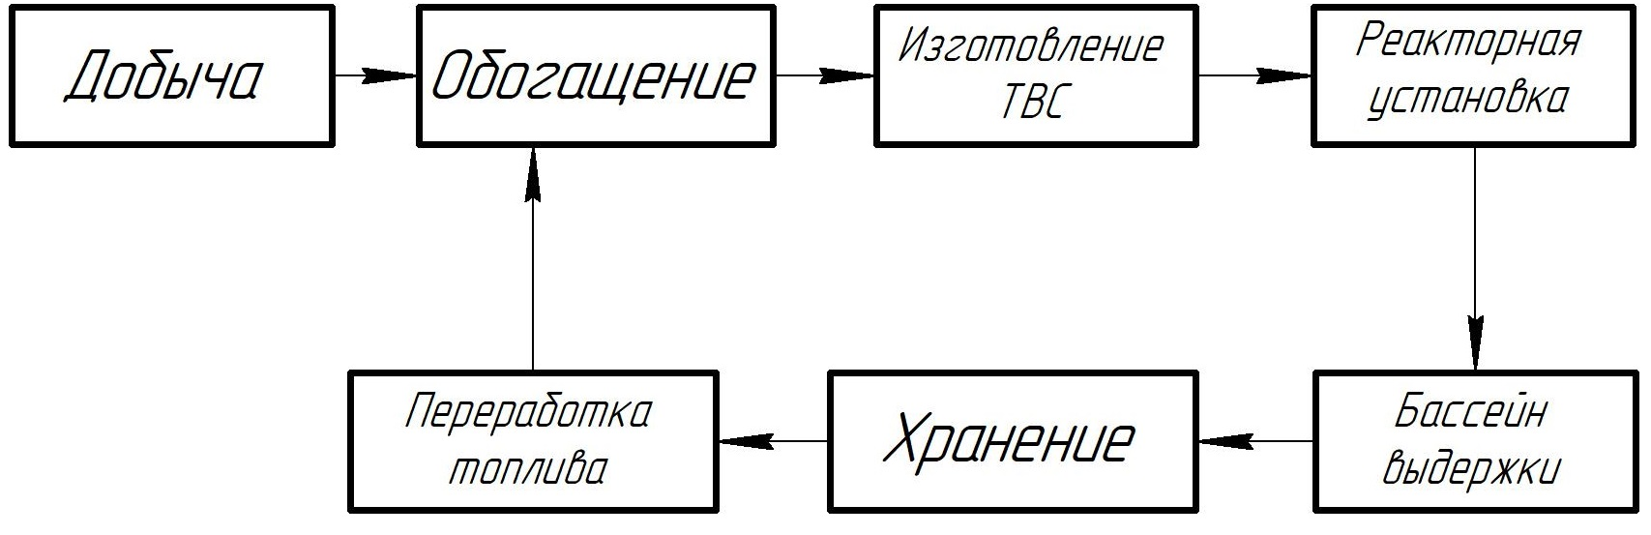

**Рисунок 1.2** – Принципиальная схема закрытого топливного цикла для реактора ВВЭР-1000

Длительность топливного цикла:

|  |  |
| --- | --- |
| $$Т_{ц}=Т_{к}+Т_{скл}+Т_{хр}+Т_{выд}+3∙Т_{i}+\frac{Т_{к}}{n}=7,1 лет$$ | (1.2.1) |

Ежегодная потребность в природном уране:

|  |  |
| --- | --- |
| $$G_{c}=f\left(x_{н},y,c\right)∙G_{x}∙(1-КВЦ)∙{\left(1+Ei\right)}^{3}= 132,4\frac{т}{год}$$ | (1.2.2) |

Ежегодная потребность в U235:

|  |  |
| --- | --- |
|  | (1.2.3) |

Цена обогащенного до 95% U235:

|  |  |  |
| --- | --- | --- |
|  | | (1.2.4) |
|  | (1.2.5) | |
|  | | (1.2.6) |
|  | | (1.2.7) |

Цена Pu239:

|  |  |
| --- | --- |
|  | (1.2.8) |

Топливная составляющая себестоимости:

|  |  |  |
| --- | --- | --- |
| $$С_{т}=\frac{1}{W}∙\left(G_{c}∙C_{U}+G_{x}∙n\left(x_{н},y,c\right)∙C_{р}∙{\left(1+Ei\right)}^{2}∙\left(1-КВЦ\right)+G_{x}∙\left(1+Ei\right)∙C_{изг}+G_{x}∙C_{хр}+G_{x}∙\left(1-Ei\right)∙C_{рег}+n\left(x_{н},y,x_{к}\right)∙G_{x}∙C_{разд}∙КВЦ∙(1+Ei)-b∙G_{9}∙\left(1-Ei\right)\right)=0,00825 \frac{\$}{КВт∙час}$$ | (1.2.9) | |
|  | |  |
| |  |  | | --- | --- | |  |  | | |  |

Топливная составляющая себестоимости для топливного цикла с регенерацией превышает топливную составляющую себестоимости для топливного цикла без регенерации, значит, замыкать цикл не выгодно.

Долгосрочные оборотные средства:

|  |  |
| --- | --- |
| $$ДОС= T_{тц}^{внеш}∙G_{x}\left(С_{хк}+b∙z\right)=54,4 млн\$$$ | (1.2.10) |

Удельные долгосрочные оборотные средства:

|  |  |
| --- | --- |
| $$y= \frac{ДОС}{N}=54,4 \frac{\$}{кВт}$$ | (1.2.11) |

Приведенные затраты на электроэнергию[1],[2]:

|  |  |
| --- | --- |
| $$РЗ=С+E_{n}∙ \frac{k+y}{8760∙φ}=0,069 \frac{\$}{кВт∙час},$$ | (1.2.12) |

где k = 1100000 $/МВт – стоимость строительства АЭС.

## 2. Расчет ТЭС

Отпущенная электрическая энергия:

|  |  |
| --- | --- |
| $$W= N_{эл}∙8760∙φ∙\left(1- К_{сн}\right)=7,07 ∙ {10}^{6} \frac{МВт∙час}{год}$$ | (2.1) |

Ежегодный расход топлива:

|  |  |
| --- | --- |
| $$G_{x}= N_{эл}∙8760∙φ∙m_{уд}{∙К}_{ут}=2,7 ∙ {10}^{6} \frac{т}{год}$$ | (2.2) |

где $К_{ут}$ = 0,86 – отношение калорийности условного топлива и кузнецкого угля.

Полная потребность в топливе:

|  |  |
| --- | --- |
| $$G_{xtot}=G_{x}∙Т_{сл}=16,22 ∙ {10}^{7} т$$ | (2.3) |

Амортизационная составляющая себестоимости:

|  |  |
| --- | --- |
| $$С_{а}=\frac{К_{уд}∙А}{8760∙φ}=0,005 \frac{\$}{КВт∙час}$$ | (2.4) |

Составляющая зарплаты:

|  |  |
| --- | --- |
| $$С_{з}=\frac{n_{уд}∙Ф_{з}}{8760∙φ}=0,00132 \frac{\$}{КВт∙час}$$ | (2.5) |

Прировняем расчетные затраты АЭС к расчетным затратам ТЭС для нахождения стоимости органического топлива, при котором АЭС сможет конкурировать с ТЭС,

|  |  |
| --- | --- |
| $${РЗ}_{АЭС}={РЗ}_{ТЭС}=С_{э}+E_{n}∙ \frac{k}{8760∙φ}=0,068\frac{\$}{кВт∙час},$$ | (2.6) |

где k = 52609,76 $/МВт[3] – стоимость строительства ТЭС.

Из формулы (2.6) была найдена себестоимость отпущенной энергии. Себестоимость отпущенной энергии:

|  |  |
| --- | --- |
| $$С_{э}=1,25∙\left(С_{т}+2,5∙С_{а}+1,5∙С_{з}\right)= 0,067 \frac{\$}{кВт∙час}$$ | (2.7) |

Из формулы (2.7) находим топливную составляющую себестоимости:

|  |  |
| --- | --- |
| $$С_{т}=m_{уд}{∙К}_{ут}∙Ц_{т}=0,038 \frac{\$}{кВт∙час}$$ | (2.8) |

Стоимость угля, при которой АЭС с реакторами типа ВВЭР-1000 может конкурировать с угольной ТЭС:

|  |  |
| --- | --- |
| $$Ц_{т}=\frac{С_{т}}{m_{уд}{∙К}_{ут}}=135,21\frac{\$}{т}$$ | (2.9) |

**Список использованной литературы.**

1. Синев Н.М. Экономика ядерной энергетики: Учеб. пособие для вузов.-3-е изд., перераб. и доп.-М.: Энергоатомиздат, 1987
2. Электронный ресурс - https://lektsii.org/13-56628.html
3. Электронный ресурс - «Центррегионуголь», http://centrcoal.com/for-individuals/price/
4. Электронный ресурс - «Проектно-строительная компания АГРИМОДЕРН», http://www.agrimodern.ru/price_tes.html